# 说明：此模板适用于生命科学学院本科毕业论文，论文主体部分字数一般不少于1.5万字（含绪论、实验材料和方法、实验结果、讨论、小结与展望）。

**关于论文用语**

主语：尽量不要使用人称代词，特别不要使用“我”。例如，应禁止使用这种表达方式：“我提出了一种方法”，“我认为××××”，“我设计的方法，……”，等等。可以使用“本文”作为主语，也可以使用被动语态。例如，“本文提出了一种××方法”，“本文的结果”，等等。很多时候，不需要主语。

语气：使用中性语言，不要使用带感情色彩的语言。

**关于序号的层次与使用规范**

序号的层次关系：

第1章 ××××

1.1 ×××××

1.1.1 ××××

1.1.1.1 ××××

该类序号不超过4层数字。中间的点为半角英文圆点。

每节内部编号及其层次为：

1. 2． 3． 等。序号后面是圆点不是顿号

⑴ ⑵ ⑶ 等。序号后面没有圆点或顿号

① ② ③ 等。序号后面没有圆点或顿号

A． B． C．­­等。序号后面是圆点不是顿号

Ⅰ. Ⅱ. Ⅲ. 等。序号后面是圆点不是顿号

不使用中文一、二等作为序号。

**印制规范**

请按给定模板中的说明进行排版。

**特别注意：**

1.在模板中填写内容，不要改变模板中关于页面、行距、字距、标题字体字号、正文体字号的定义。

2.填写论文内容时删除红色的说明。

3.关于公式的排版

应使用公式编辑器进行编辑，不要拷贝粘贴图片；公式编号放在公式右边，公式在一行中居中排版，公式编号居右排版，公式编号为(章-序号)。例如：

y=f(x)+A/g(x) (3-2)

4.关于图的编辑

应使用图编辑工具如word、excel、visio等进行编辑，除特殊情况外，不要直接拷贝粘贴其它来源的图片。

学号_2020300002070_

密级_____公开______

**武汉大学本科毕业论文**

**面向复杂模型：java编程在生命起源模拟中的应用**

|  |  |
| --- | --- |
| 学 院 名 称 | ：生命科学学院 |
| 专 业 名 称 | ：生物科学 |
| 学 生 姓 名 | ：于佳凝 |
| 指 导 教 师 | ：马文涛 副教授 |

二○二四年六月

**郑 重 声 明**

本人呈交的学位论文，是在导师的指导下，独立进行研究工作所取得的成果，所有数据、图片资料真实可靠。尽我所知，除文中已经注明引用的内容外，本学位论文的研究成果不包含他人享有著作权的内容。对本论文所涉及的研究工作做出贡献的其他个人和集体，均已在文中以明确的方式标明。本学位论文的知识产权归属于培养单位。

本人签名： 日期：

**摘要**

包含四方面的内容：简要背景；论文要解决的问题(简要说明)；所使用的方法；主要结果；结论与意义。不少于500字。

**特别注意：摘要中不要大篇幅地写背景、重要性等内容，这部分不要超过四分之一。学习/了解/介绍已有基本概念、基本原理的内容，不要写入摘要中（不是自己解决问题的方法）。**

**英文摘要中“本文”不能用This paper，应用This thesis 或This dissertation。**

摘 要

简要背景；论文要解决的问题(简要说明)；所使用的方法；主要结果；结论与意义。 (宋体小4 )

……

……

……

**关键词**：关键词1；关键词2；关键词3

（黑体小4，加粗） （宋体小4）

ABSTRACT

**(Times New Roman 大写粗体小2号，换页)**

This thesis is carried out on the basis of the 211 project-Ssmi-physical simulation system for ship motion control. …… (**Times New Roman** 小4号)

……

……

……

**Key words:** motion control; autopilot; neural; GIS

（**Times New Roman**粗体小4号） （Times New Roman小4号）

中英文缩略词对照表（黑体小2号）

|  |  |  |
| --- | --- | --- |
| 缩略语 | 英文全称 | 中文全称 |
|  |  |  |
|  |  |  |
|  |  |  |
|  |  |  |

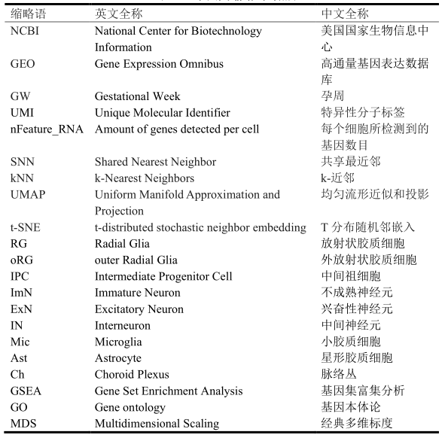

(中文宋体小4号；英文用Times New Roman小4号)

目 录**（黑体小2，另起一页，自动生成目录**）

摘 要 I

ABSTRACT II

第1章 绪论 1

1.1 XX 1

1.2 XX 1

1.3 XX 1

1.4 研究目的与意义 1

第2章 实验材料和方法 2

2.1 材料 2

2.2 XX 2

2.3 XX 2

2.4 XX 2

第3章 实验结果 4

3.1 XX 4

3.2 XX 4

3.3 小结 4

第4章 讨论 6

4.1 XX 6

4.2 XX 6

第5章 总结与展望 6

5.1 总结 6

5.2 展望 6

参考文献 7

本科期间的科研成果目录 8

致 谢 （可无此部分） 9

附 录 10

附录A 10

附录B 10

**目录结束后应另起一页**

# 1 绪论（黑体小2号，换节，从1编页码）

（章标题段前为0.8行、段后为0.5行，每个章标题都要换页）

## 1.1 概述（黑体4号）

IP（Intellectual Property）就是常说的知识产权，IPCore（知识产权核）则是指用于产品应用的专用集成电路（ASIC）或者可编程逻辑器件（PGA）的逻辑块或数据块。

（正文 宋体小4号，正文行间距固定为23磅，字符间距为标准）

.......

.......

.......

### 1.4.1 DDR IP Core的时序性描述（黑体小4号）

#### 1.4.1.1 对DDR SDRAM的初始化时序（黑体小4号）

□□通过DDR IPCore对DDR和DDR2 SDRAM进行初始化是有分别的，由于在本次项目设计过程中实际采用的是DDR SDRAM，因此本文仅仅对前者的初始化时序进行讨论。

（正文 宋体小4号，正文行间距固定为23磅，字符间距为标准）

后面以此类推（参照学校为准）

**引文标示：**

论文中引文采用方括号上标的形式置于所引内容最末句的右上角，引文编号用阿拉伯数字置于半角方括号中，用小4号字体，如“……模式[2]”。建议用Endnote软件编辑（参考文献）。（下载地址：https://zhuanlan.zhihu.com/p/61958997

教程：https://www.bilibili.com/video/av79668757?from=search&seid=16218985709222542617）

公式、图文示例：

（1）公式示例：



**(1.1)**

**(1.2)**



（2）表示例（三线表）：

普通表示例：

表4.4 SDS-PAGE凝胶配方

|  |  |  |
| --- | --- | --- |
| 试剂 | 分离胶(10%) | 浓缩胶(5%) |
| ddH₂O | 1.98 mL | 1.684 mL |
| 30% Acr/Bis | 2.40 mL | 0.498 mL |
| 1.5M Tris pH8.8 | 1.50 mL | / |
| 0.5M Tris pH6.8 | / | 0.756 mL |
| 10% SDS | 60 μL | 30 μL |
| 10% APS | 60 μL | 30 μL |
| TEMED | 4 μL | 2 μL |

（表标题中文黑体小四号、数字及字母Time New Roman粗体小4号，表内容宋体或Time New Roman 5号，行距单倍，段前段后空0.2行，三线表（一三线粗1.5磅，二线0.5磅）

统计表示例（三线表）：

表2**.1** 线某地**1980**年不同年龄男性调查者**HBsAg**阳性率

(黑体小四号)（开口表格格式）

|  |  |  |  |
| --- | --- | --- | --- |
| 年龄组（岁） | 调查数 | 阳性数 | 阳性率 |
| 0- | 726 | 31 | 4.27% |
| 10- | 1392 | 115 | 8.26% |
| 20- | 735 | 59 | 8.03% |
| 30- | 574 | 57 | 9.93% |
| 40- | 463 | 27 | 5.83% |
| 50- | 232 | 10 | 4.31% |
| 60- | 112 | 4 | 3.57% |
| 合计 | 4234 | 303 | 7.16% |

（3）图示例：

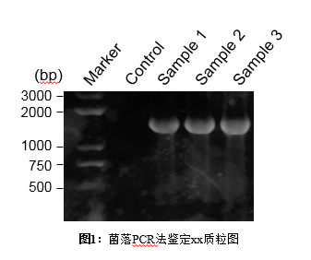（图片用嵌入式，单倍行距离，段前空1行）

图1 菌落PCR发鉴定XX质粒图(图说参照下图3.1)

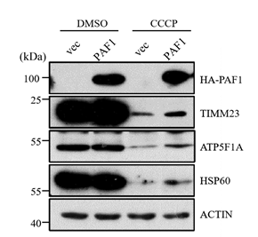

图3.1 融合蛋白原核表达图谱（宋体小4号，图、序号按章编排）

SDS-PAGE电泳检测融合蛋白HACP的表达。 Marker：蛋白质分子量标准；1：经IPTG诱导超声破碎前细菌裂解物；2：经IPTG诱导含有pET-32a重组质粒的细菌裂解物沉淀；3：经IPTG诱导含有pET-32a重组质粒的细菌裂解物可溶性上清；4：未经IPTG诱导含有pET-32a重组质粒的细菌裂解物；5：经IPTG诱导含有pET-32a空质粒的细菌裂解物。（宋体5号）

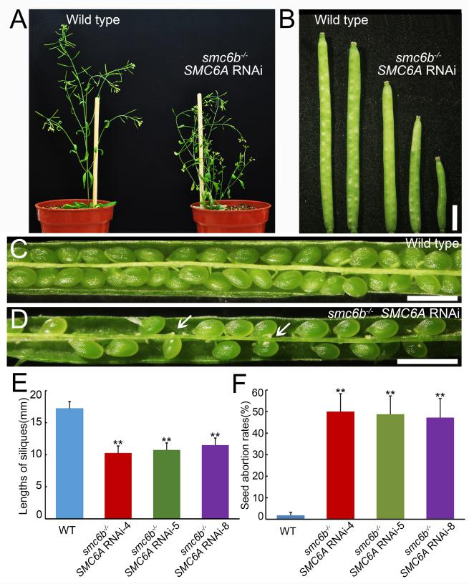

图1.1 拟南芥野生型和*smc6b-/-SMC6A* RNAi转基因植株及角果的表型特征

(A) 野生型和*smc6b-/- SMC6A* RNAi转基因植株的表型特征。(B) 野生型和*smc6b-/- SMC6A* RNAi转基因植株角果的特征。(C，D) 野生型和*smc6b-/- SMC6A* RNAi转基因植株胚珠的特征。 (E) 野生型和*smc6b-/- SMC6A* RNAi转基因植株的角果长度。(F) 野生型和s*mc6b-/- SMC6A* RNAi转基因植株的种子败育率。图B-D中标尺为1mm。图D中白色箭头特指败育的胚珠。图E和图F中星号（**）代表根据Student’s t-test 统计的极显著差值，p<0.01。Wild type为野生型。*smc6b-/-SMC6A* RNAi代表*SMC6B*纯合突变及*SMC6A* RNAi的双突变植株。（宋体5号）

# 参考文献 (黑体小2号)

1. 参考文献建议采用Endnote软件编辑。
2. 参考文献要求20篇以上，应有近5年文献。参考文献包括期刊/会议论文、重要教材/专著、其他人的学位论文、网络文章等。尽量引用英文参考文献。
3. 按规定格式排版；每一篇参考文献都应在正文中被引用过；摘要、标题中不要引用参考文献。
4. 参考文献的著录格式应符合国家标准，做到格式统一，具体见《武汉大学本科生毕业论文（设计）书写印制规范》。按正文中文献出现的顺序排序。
5. 中文宋体小4号，英文用Times New Roman 小4号，正文行间距固定为23磅，字符间距为标准，请注意在论文标题后面用字母标示论文类别。

关于参考文献的排版

每篇参考文献用中括号加序号进行编号，居**左顶格**开始，序号悬挂即第二行后退，将序号突出，英文用Times New Roman字体，如：

[1]纪龙蛰,单庆晓. GNSS全球卫星导航系统发展概况及最新进展[J]. 全球定位系统,2012,37(5):56-61.

[2] Varsamou M, Antonakopoulos T. A Bluetooth Smart Analyzer in iBeacon Networks[C]. IEEE Fourth International Conference on Consumer Electronics, 2014: 288-292.

每篇参考文献都必须在正文中被引用，文献应用方式根据叙述方式，可选择下述两种方式之一：

方式一：张磊等[1]提出了一种计算最短路径的方法。（作者为主语，序号头肩排版）

方式二：常用的最短路径计算方法[1]具有计算量小的优点，或者：文献[1]中的算法具有计算量小的优点。（结果为主语，序号正常排版）

**参考文献结束后应另起一页**

# 本科期间的科研成果目录（黑体小2号，可无此部分）

**（正文 宋体小4，正文行间距固定为23磅，字符间距为标准）**

# 致谢(黑体小2号，可无此部分）

**（正文 宋体小4，正文行间距固定为23磅，字符间距为标准）**

**致谢结束后应另起一页**

# 附 录

（黑体小2号，无，忽略）

可以把引用的补充知识、源程序等资料作为附录。

页面设计：

页边距标准：上边距为25 mm，下边距为20 mm，左边距30 mm，右边距为30 mm；

正文 宋体小4，章标题的段前为0.8行，段后为0.5行；节标题段后为0.5行，段后为0.5行。标题以外的文字行距为“固定”23磅，字符间距为标准。

**论文附录依次用大写字母“附录A、附录B、附录C……”表示，附录内的分级序号可采用“附A1、附A1.1、附A1.1.1”等表示，图、表、公式均依此类推为“图A1、表A1、式（A1）”等。**

## 附录A（黑体4号）

## 附录B（黑体4号）